1. Napisz skrypt PowerShell, który monitoruje określony folder i automatycznie przenosi nowo dodane pliki .txt do innej lokalizacji.

a) Jeżeli folder docelowy nie istnieje skrypt musi go utworzyć.

b) Skrypt powinien działać ciągle aż do jego ręcznego wyłączenia.

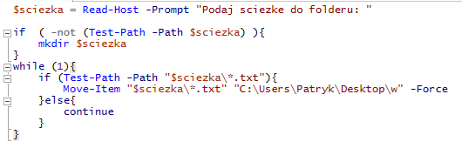

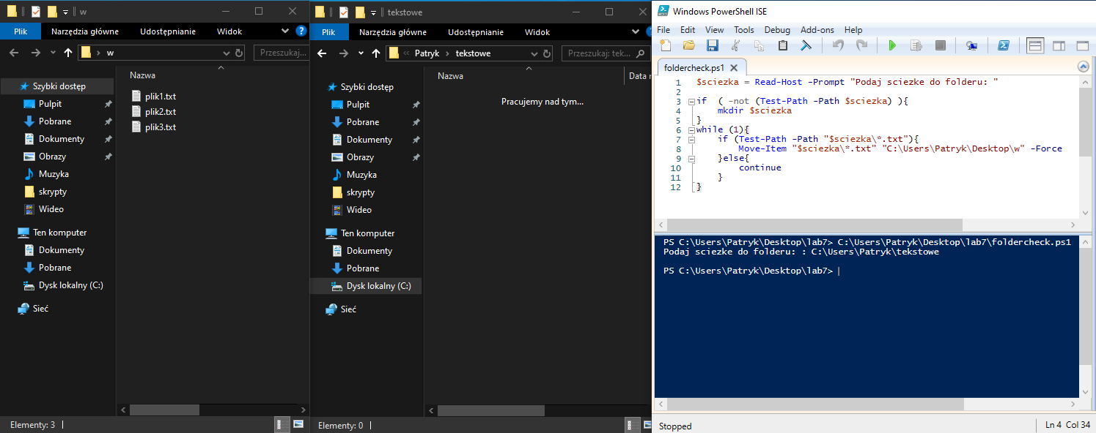

1. Napisz skrypt w PowerShell który:

a) Obliczy sumę kontrolną pliku (MD5 lub SHA256).

b) Wyśle zapytanie do API VirusTotal

c) Zinterpretuje odpowiedź API i wyświetli informację, czy plik jest bezpieczny, czy nie.

Obraz zawierający tekst, Czcionka, zrzut ekranu

Zawartość wygenerowana przez sztuczną inteligencję może być niepoprawna.

Wynik dla pliku EICAR

Obraz zawierający tekst, zrzut ekranu, oprogramowanie, Strona internetowa

Zawartość wygenerowana przez sztuczną inteligencję może być niepoprawna.

Wynik dla zwykłego pliku

Obraz zawierający tekst, oprogramowanie, Strona internetowa, Czcionka

Zawartość wygenerowana przez sztuczną inteligencję może być niepoprawna.